4 класс, 2 группа. 8.04.2020.
Закрепление пройденного материала: «Романтизм» (карточки)
Тема урока: «Продолжение изучения творчества Ф.Шуберта»:
Франц Шуберт (1797-1828).
Он прожил чуть больше 30 лет, половину из них посвятив музыке. Знаменитый композитор эпохи романтизма, он сумел выразить в музыке самые проникновенные чувства людей.
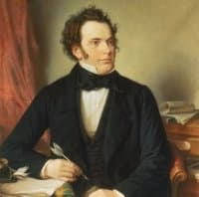
Франц Шуберт родился в 1797 году в предместье Вены — Лихтенталь. Отец его, школьный учитель, происходил из крестьянской семьи. Мать была дочерью слесаря. В семье очень любили музыку и постоянно устраивали музыкальные вечера. Отец играл на виолончели, а братья на различных инструментах.
Сын учителя, Франц очень рано проявил способности к музыке. Благодаря красивому голосу он пел в хоре придворной капеллы. Там мальчик смог познакомиться с лучшими произведениями австрийских и зарубежных композиторов, теорией музыки.
После возрастного изменения голоса Шуберт покинул хор и стал преподавать в той же школе, где учительствовал его отец.
Стихией Шуберта была песня. В ней он достиг небывалых высот. Это главный жанр его творчества (и тема нашего следующего урока ).
В 1814 году он сотрудничает с популярным баритоном Фоглем. Песни Шуберта становятся известны, а вскоре и публикуются в печати.
с 1814 по 1817 год, когда, казалось, все было против него, им создано поразительное множество произведений. Только за один 1815 год Шуберт написал 144 песни, 4 оперы, 2 симфонии, 2 мессы, 2 фортепианные сонаты, струнный квартет. Посреди творений этого периода немало таких, что озарены немеркнущим пламенем гениальности. Это Трагическая и Пятая си-бемоль-мажорная симфонии, а также песни «Розочка», «Маргарита за прялкой», «Лесной царь».
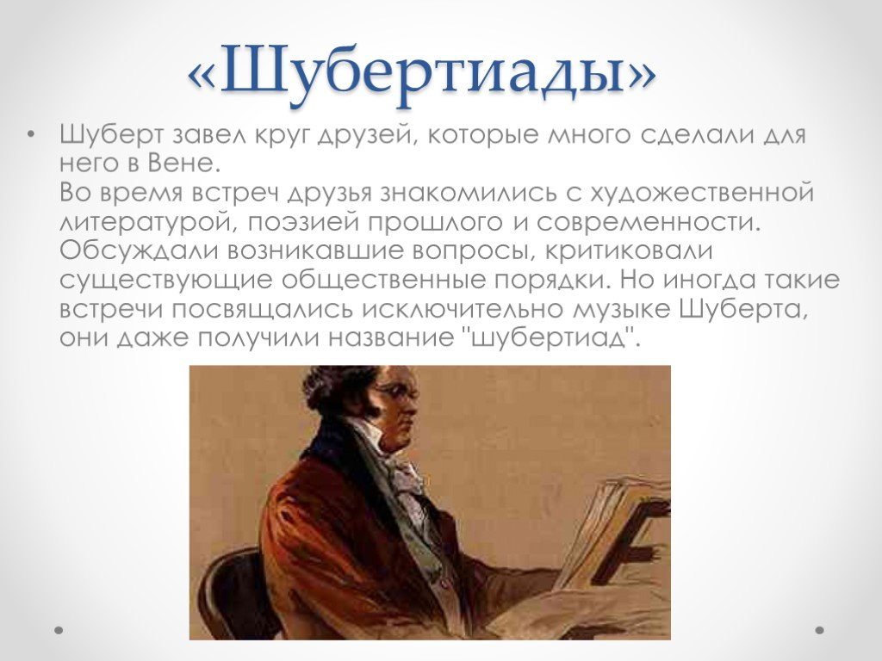
В этот период Шуберт пишет два своих замечательных произведения — «Неоконченную симфонию» и цикл песен «Прекрасная мельничиха».
***«Неоконченная симфония» состоит не из четырех частей, как принято, а из двух. Поэтому носит такое название.
***Песенный цикл «Прекрасная мельничиха» Шуберт написал его на стихи немецкого поэта Вильгельма Мюллера. «Прекрасная мельничиха» — вдохновенное творение, озаренное нежной поэтичностью, радостью, романтикой чистых и высоких чувств.
За десять лет композитор написал множество великолепных произведений, как малых, так и больших форм.
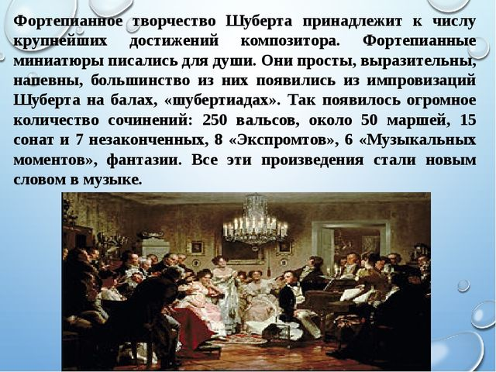
Музыкальная столица Европы – Вена сравнивает произведения Шуберта и Бетховена, отдавая должное новаторству молодого дарования. Однако раскрыть свой талант композитор не успел. Заболев сыпным тифом, скончался 18 ноября 1832 года, через год после смерти великого Бетховена.
После смерти Франца Шуберта отдельные его произведения были сразу опубликованы. Но большинство ждало своего часа в пыльных шкафах многочисленных друзей композитора. Последние из найденных, вышли в свет лишь к 1870-м годам, а собрание сочинений Шуберта удалось напечатать лишь к концу века.

Задание:
Ответьте на вопросы в тетради письменно:
- Годы жизни Ф.Шуберта.
- В каком жанре Шуберт достиг небывалых творческих высот?
- Представителем какой музыкальной эпохи является Шуберт?
- Назовите главные черты романтизма в музыке?
- Почему название сифмонии Шуберта «Неоконченная»?
- На чьи стихи написаны песни цикла «Прекрасная мельничиха»?

